20221110 計算機概論 Assignment 08

**題目:**

利用數學中最小公倍數的概念來完成這次作業，題目要求輸入兩個數字並輸出其最小公倍數，並務必用C++來練習這次作業，否則不予計分。(輸出數字一定大於1)

**程式要求：**

由使用者於螢幕上輸入兩個數字(數字間由空白隔開) ，經由lcm運算後於螢幕上印出之間的最小公倍數(後方須使用endl 換行)，本作業僅能使用C++撰寫

範例：

The actual input and output for running your program is something that looks like the following：

**例一：**

# input.txt自此始，但不包括此行

24 36

# input.txt至此止，但不包括此comment

# output自此始，但不包括此行

72

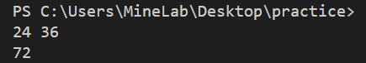# output至此止，但不包括此comment

範例一

**例二：**

# input.txt自此始，但不包括此行

17 38

# input.txt至此止，但不包括此comment

# output自此始，但不包括此行

646

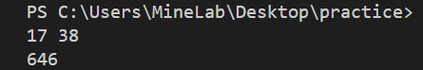# output至此止，但不包括此comment

範例二

**評分標準：**

For each input (test data) file, your program must produce an output file with a content that is EXACTLY THE SAME AS the expected output. This is the only way your program can "pass" any particular test.

In general, we will use 5 test data to test your project. The total score of this project is 100 points, and each test data accounts for 20%.

**繳交格式：**

以上繳交方式、內容錯誤的斟酌扣分，完整作業格式講說請見新ee-class公告中的附檔「111作業格式及繳交說明.pptx 」。若對作業還有問題，請上Discord留言詢問，或寄信到助教信箱詢問：minelabcs@gmail.com。

**解題概念：**

迴圈, if-else